*Разработчик:* Ю.Н. Тараборова, ГБПОУ СО «Сызранский медико-гуманитарный колледж»

*Курс:* Математика

*Тема:* Тригонометрические функции и их графики

*Специальность:*  39.02.01 Социальная работа, 40.02.01 Право и организация социального обеспечения

*Комментарии:* задние выполняет функцию пропедевтики при формировании информационной компетенции в аспекте извлечение и первичная обработка информации, поскольку предписывает заполнение таблицы на основе информации, содержащейся в текстовом источнике, но этот источник не содержит избыточной информации.

Задание предлагается выполнить в начале работы по изучению нового материала, затем материал может быть использован для формирования предметных результатов на практическом занятии по этой теме в процессе исследования тригонометрических функций.

На выполнение задания отводится 25 минут.

**Используя теоретический материал по теме «Тригонометрические функции и их графики», заполните таблицу «Характеристика тригонометрических функций».**

|  |  |  |  |  |
| --- | --- | --- | --- | --- |
|  | $$\sin{x}$$ | $$\cos{x}$$ | $$tgx$$ | $$ctgx$$ |
| Область определения функции |  |  |  |  |
| Область значений функции |  |  |  |  |
| Чётность и нечетность функции |  |  |  |  |
| Период функции |  |  |  |  |
| Нули функции |  |  |  |  |
| Промежутки возрастания и убывания функции |  |  |  |  |
| Номер графика, соответствующий функции |  |  |  |  |

**Теоретический материал по теме «Тригонометрические функции и их графики»**

Числовой функцией с областью определения D называется соответствие, при котором каждому числу *x* из множества D сопоставляется по некоторому правилу число *y*, зависящее от *x*.

Рассмотрим новое определение угла. Пусть одна из сторон угла совпадает с положительным направлением оси Ох (луч *l1*), а вершина угла – с началом координат. На луче *l2* на расстоянии R=1 от начала возьмем точку А. Тогда при вращении луча *l2* точка А опишет окружность с радиусом R=1, которую мы будем называть единичной окружностью (рис.1).

Угол, полученный при повороте отрезка ОА, можно охарактеризовать двумя способами – радианной и градусной мерой.

При градусном измерении за 10 принимается 1/360 полного угла. Тогда полный угол равен 3600, развернутый 1800, прямой угол 900. В радианной мере величина угла измеряется длиной соответствующей ему дуги. Например, величина полного угла равна длине окружности, т.е. в данном случае 2π (здесь π=3,141596 – отношение длины окружности к диаметру. При вычислениях будем пользоваться значением π≈3,14), величина развернутого угла есть π, величина прямого угла равна π/2. Часто вместо записи величины угла в виде бесконечной десятичной дроби ее записывают в долях π. Так, величину прямого угла записывают π/2 вместо 1,57.

Градусный и радианный способы измерения углов равноправны и используются достаточно широко.

Часто приходится переходить от градусного измерения к радианному и обратно. При этом используют следующие формулы:

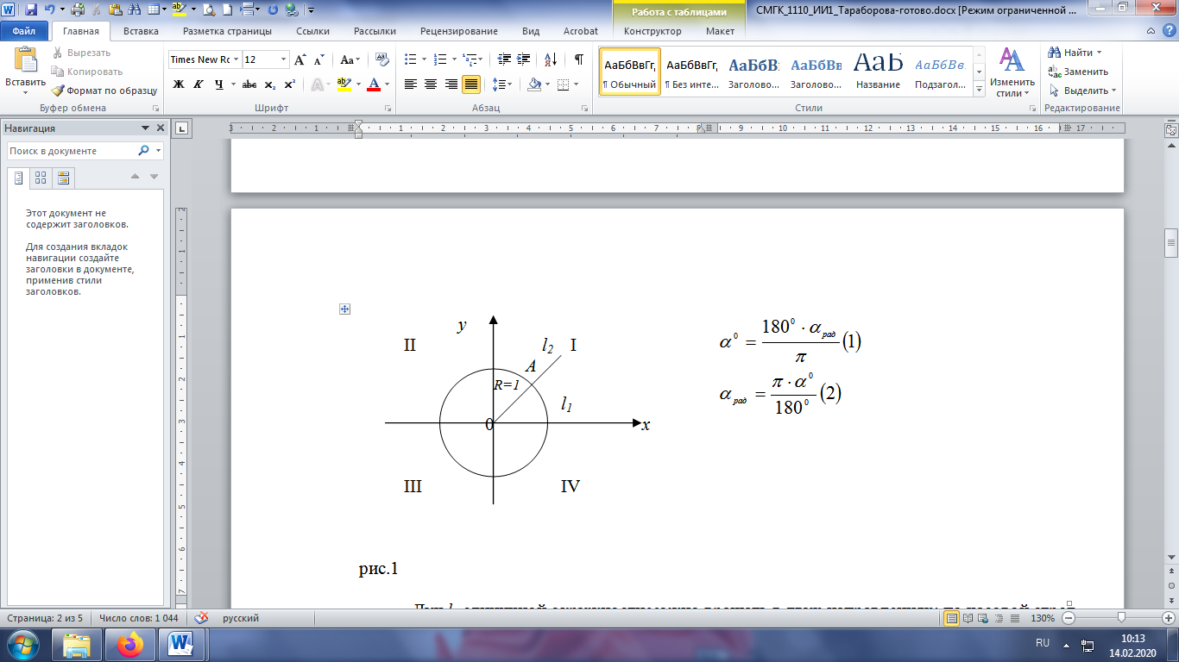

Рисунок 1

Луч *l2* единичной окружности можно вращать в двух направлениях: по часовой стрелке и против часовой стрелки. При движении *l2* против часовой стрелки будем считать полученный угол положительным, а при движении этого луча по часовой стрелке – отрицательным (рис.2).

При построении угла на единичной окружности луч *l1* всегда совпадает с положительным направление оси Ох, а луч *l2* вращается в соответствии с заданным условием. При этом луч *l2* пересечется с единичной окружность в точке Аα (рис.3). Точка Аα , как всякая точка плоскости, имеет свои координаты (х; у).

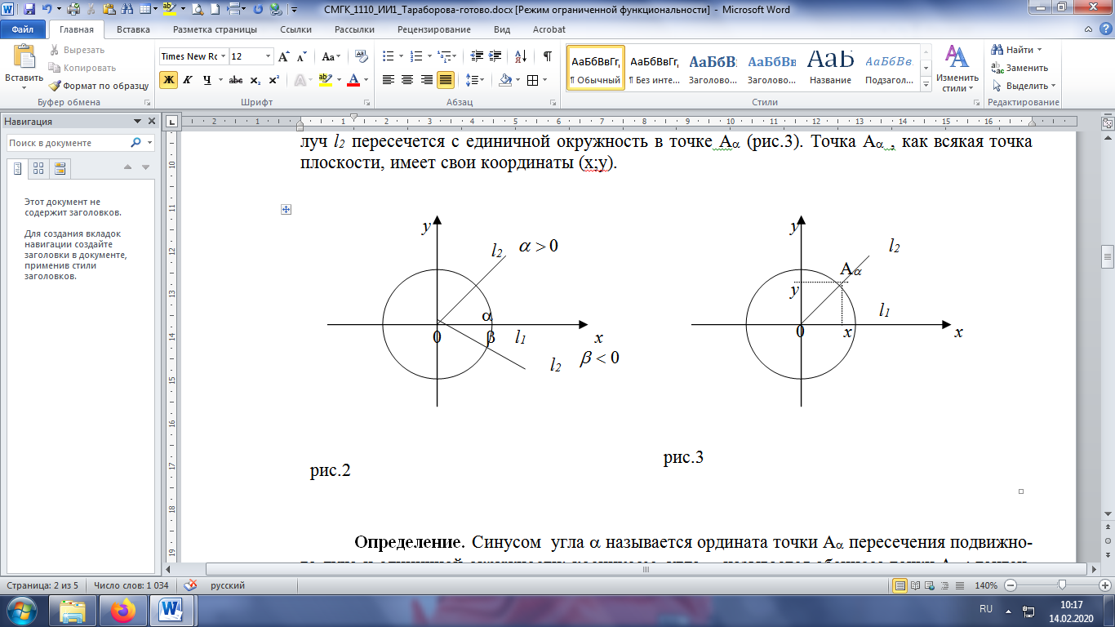

Рисунок 2 Рисунок 3

**Определение.** Синусом угла α называется ордината точки Аα пересечения подвижного луча и единичной окружности; косинусом угла α называется абсцисса точки Аα ; тангенсом угла α называется отношение ординаты точки Аα к ее абсциссе; котангенсом угла α называется отношение абсциссы точки Аα к ее ординате.

Числовые функции, заданные формулами  и , называются соответственно синусом и косинусом. Числовые функции, заданные формулами  и , называются соответственно тангенсом и котангенсом. Синус положителен в I и II четвертях и отрицателен в III и IV четвертях. Косинус положителен в I и IV четвертях и отрицателен в II и III четвертях. Тангенс и котангенс положительны в I и III четвертях и отрицательны в II и IV четвертях.

Функция называется периодической, если существует такое число *T* (называемое периодом), что для всех выполняются равенства  и . Все тригонометрические функции являются периодическими. Так как при вращении точки она, сделав полный оборот или несколько полных оборотов, займет первоначальное положение, ее координаты не изменяются. Следовательно, функции  и  являются периодическими и их наименьший период равен 2π (3600), а функции  и  являются периодическими и их наименьший период равен π (или 1800).

Четной функцией называется функция, для которой при всех допустимых значениях аргумента выполняется равенство . Нечетной функцией называется функция, для которой при всех допустимых значениях аргумента выполняется равенство . Среди тригонометрических функций только функция  четная, остальные нечетные. График четной функции симметричен относительно оси ординат. График нечетной функции симметричен относительно начала координат.

Область определения функции - это множество всех допустимых действительных значений аргумента *x* (переменной *x*), при которых функция *y = f(x)* определена.

Область определения функций  и  – множество всех действительных чисел. Для функций и областью определения является множество всех действительных чисел, кроме чисел , для тангенса и , для котангенса соответственно.

В соответствии с определением (область значений функции - это множество всех действительных значений *y*, которые принимает функция) областью значений этих функций синуса и косинуса является промежуток . Область изменения значений функций тангенс и котангенс – множество всех действительных чисел.

Нули функции:  при ,  при .

Возрастающая функция (в некотором промежутке) - функция, у которой большему значению аргумента из этого промежутка соответствует большее значение функции.

Убывающая функция (в некотором промежутке) - функция, у которой большему значению аргумента из этого промежутка соответствует меньшее значение функции.

Промежутки возрастания и убывания функции   и. Функция  возрастает при  и убывает при . Графики функции  и называют синусоидой.

Нули функции:  при . Нули функции:  при .

Функция  возрастает в каждом из промежутков , а  убывает в каждом из промежутков .

График функции  называют тангенсоидой.

|  |  |
| --- | --- |
| sin | cos |
| **1** | **2** |
| tg | ctg |
| **3** | **4** |

*Использованные источники*

1. Математика. В.Т. Лисичкин, И.Л. Соловейчик. Москва, «Высшая школа»,2016 г.
2. Алгебра и начала анализа 10-11. Под редакцией А.Н. Колмогорова. Москва, «Просвещение», 2015 г.
3. Алгебра и начала анализа, ч.1. Под редакцией Г.Н.Я ковлева. Москва, «Наука», 2011 г.
4. Справочник по математике для средних учебных заведений. А.Г. Цыпкин. Москва, «Наука», 2008 г.
5. Справочник по элементарной математике. М.Я. Выгодский. Москва, Физматгиз, 1962 г.
6. Практические занятия по математике. Н.В. Богомолов. Москва, «Высшая школа», 2000 г.
7. Уроки по курсу «Алгебра и начала анализа – 10». М.П.Нечаев. Москва, «5 за задания», 2007 г.

Инструмент проверки

| № | Характеристики функции | $$\sin{x}$$ | $$\cos{x}$$ | $$tgx$$ | $$ctgx$$ |
| --- | --- | --- | --- | --- | --- |
|  | Область определения функции | множество всех действительных чисел | множество всех действительных чисел | множество всех действительных чисел, кроме чисел | множество всех действительных чисел, кроме чисел |
|  | Область значений функции | промежуток | промежуток | множество всех действительных чисел | множество всех действительных чисел |
|  | Чётность и нечетность функции | нечетная | четная | нечетная | нечетная |
|  | Период функции | 2π | 2π | π | π |
|  | Нули функции |  |  |  |  |
|  | Промежутки возрастания функции |  |  |  | нет |
|  | Промежутки убывания функции |  |  | нет |  |
|  | Номер графика, соответствующий функции | 1 | 2 | 3 | 4 |

|  |  |
| --- | --- |
| За каждую верно заполненную ячейку | 1 балл |
| ***Максимальный балл*** | ***32 балла*** |